目录

1.公司微信网址 2

2.配置授权 3

3.菜单操作 3

4.素材管理 5

5.群发消息 8

6.用户管理 9

7.自动回复 9

8.粉丝关注回复 9

9.默认消息回复 9

10.公积金账号绑定信息查询 10

11.公积金查询 10

使用手册

# 1.公司微信网址

公司微信网址：<http://www.saptac.com.cn/ttwx/index>

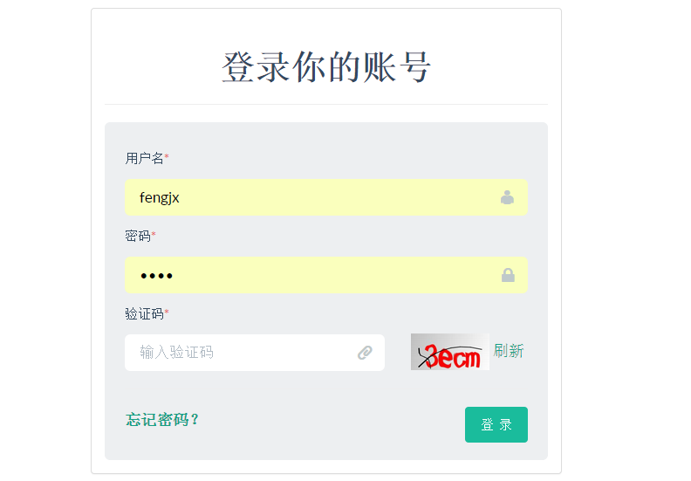

前台登录界面

测试账号：用户名：fengjx；密码：1989

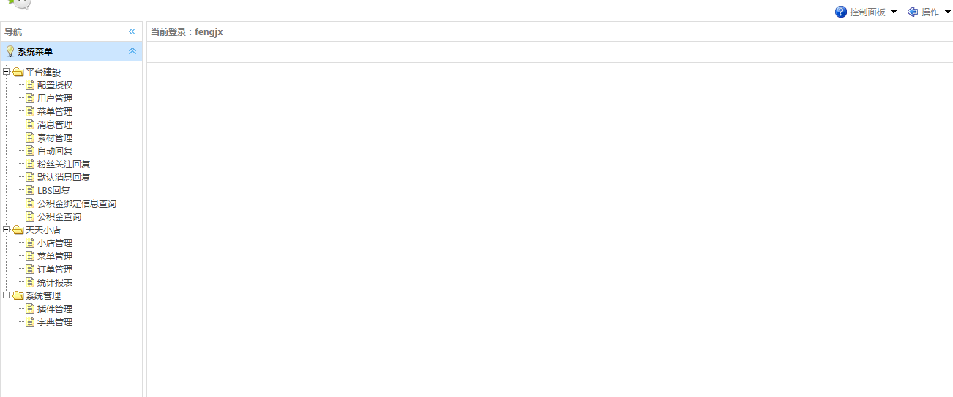

后台主界面

# 2.配置授权

进入微信后台管理之后，请使用人员不要擅自更改“配置授权”中的信息，也不要点击“更新授权”按钮，若更改了，请及时联系开发人员。

# 3.菜单操作

菜单名不超过5字，且必须对所有的菜单均设置相应的动作规则，否则会导致无法发布。当修改完菜单之后，需要点击发布，才能在微信客户端中查看，这会有延时，若想立即查看效果，可先取消关注，再添加关注。

每个菜单都会有相应的菜单动作设置，如：点击某个菜单时，可选择发送相应的文字消息或图文消息。“不设置动作”是需要开发人员实现相应的处理逻辑之后，才会有所响应。所以使用人员可以对菜单进行简单的设置，如文字消息和图文消息。

若果直接点击“添加”按钮，则表示添加的是一级菜单；若想添加二级菜单，则需要右键点击相应的一级菜单，此时会弹出右键菜单，此时在选择“添加”按钮。菜单说明：可创建最多3个一级菜单，每个一级菜单下可创建最多5个二级菜单。

如添加一条菜单及对应的动作步骤：

1.根据上述内容，点击“添加”后，弹出添加菜单框，输入菜单名。

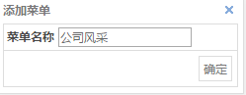

2.菜单添加成功后，点击刚添加的菜单，会出现菜单动作设置。

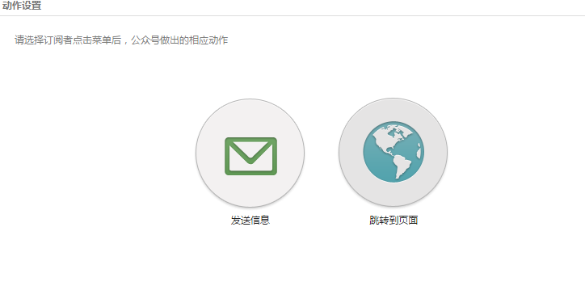

3.选择对应的动作。跳转页面：当点击该菜单时，会跳转到对应的页面，需要填写URL。发送消息：当点击该菜单时，会发送预定义好的消息给用户。

4.发送消息界面如下：

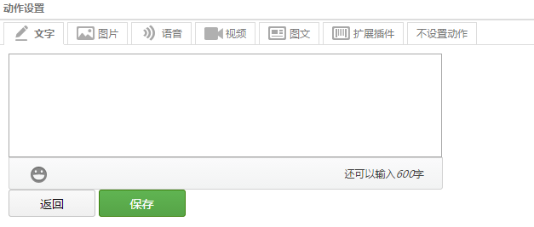

其中“不设置动作”需要配合开发人员完成相应的逻辑后，才能使用。

若想给用户发送图文消息，点击图文选项卡，选择相应的素材即可。在这里，我们只能选择在素材库中已经存在的素材，若想新建素材，则需要到素材管理页面添加后，再选择。素材选择页面：

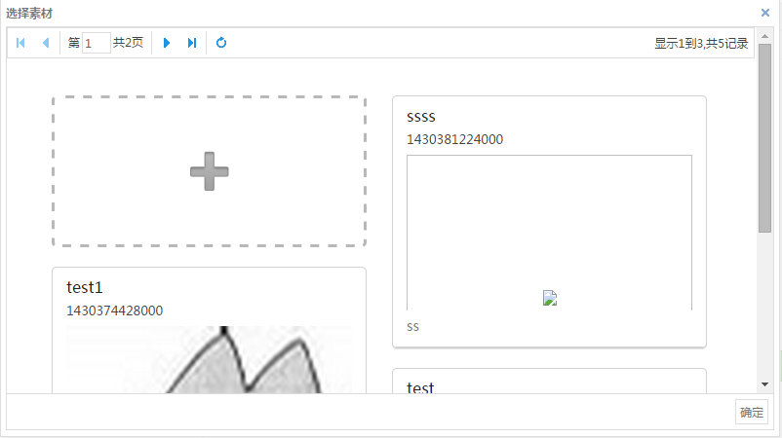

5.保存

6.修改。若想修改菜单对应的动作，点击菜单后，在菜单动作设置页面，点击修改。修改的步骤和添加的步骤是一致的。若想放弃此次修改，点击任意一个菜单即可退出此次修改。

修改完菜单之后，需要点击发布，才能在微信客户端中查看，这会有延时，若想立即查看效果，可先取消关注，再添加关注。

# 4.素材管理

进入素材管理页面后，会显示系统中已经存在的素材。此处的操作和微信公众平台网站上的素材操作步骤是类似的。



增加素材菜单

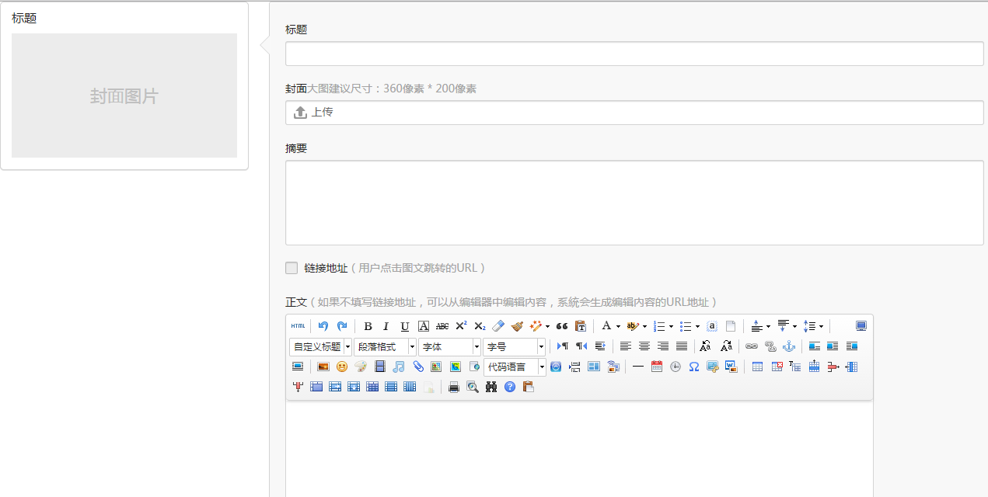

素材增加页面

点击单图消息或多图消息，便进入增加素材的操作。这里演示添加单图消息步骤：

1.填写标题、封面、摘要等信息，左边小图提供预览功能。

2.每个图文一般会提供一个链接，当用户点击时，便会跳转到相应的链接。链接分两种：一、外部链接：如链接到其他各大网站的链接，只需要勾选链接地址单选框，填写相应的链接地址。二、内部链接：此时不要勾选链接地址，否则会导致下面的编辑器不可使用。内部链接不需要我们填写链接地址，但是需要通过编辑器编写我们想显示的内容。此编辑器的使用类似与Word操作。

3.保存。保存后，需要返回到素材管理页面才能看到新增的素材。

新增多图消息时，左边小图不仅提供了预览功能，还提供了修改和删除功能，在新增多图消息时，需要依次点击小图上的“修改”图标，来完成多图的增加。多图消息至少保证有一条消息。

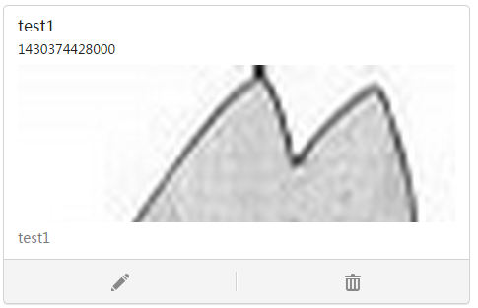

单图消息

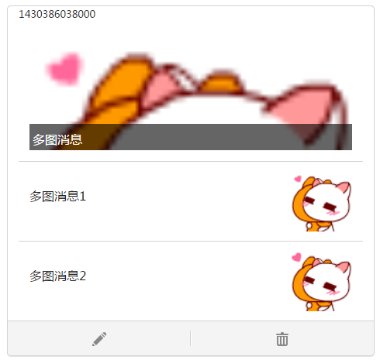

多图消息

# 5.群发消息

群发消息只能在微信公众平台网站上操作，地址：<https://mp.weixin.qq.com/>。账号信息：用户名：[hr@saptac.com.cn](mailto:hr@saptac.com.cn)；密码：saptac358.

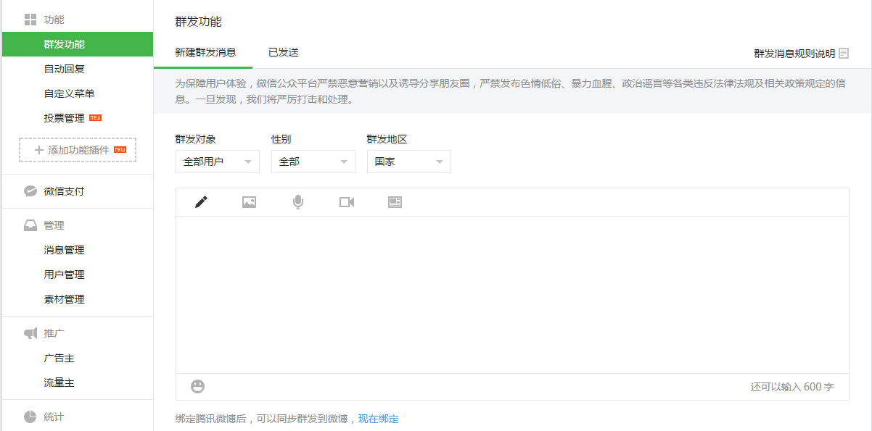

群发消息界面

群发消息的操作和设置菜单动作是类似的，可以群发文字消息、图片消息、语音消息、视频消息、图文消息。其中，相信图文消息是占大多数的。图文消息群发步骤：

1.首先选择群发对象、性别、地区

2.点击图文消息按钮

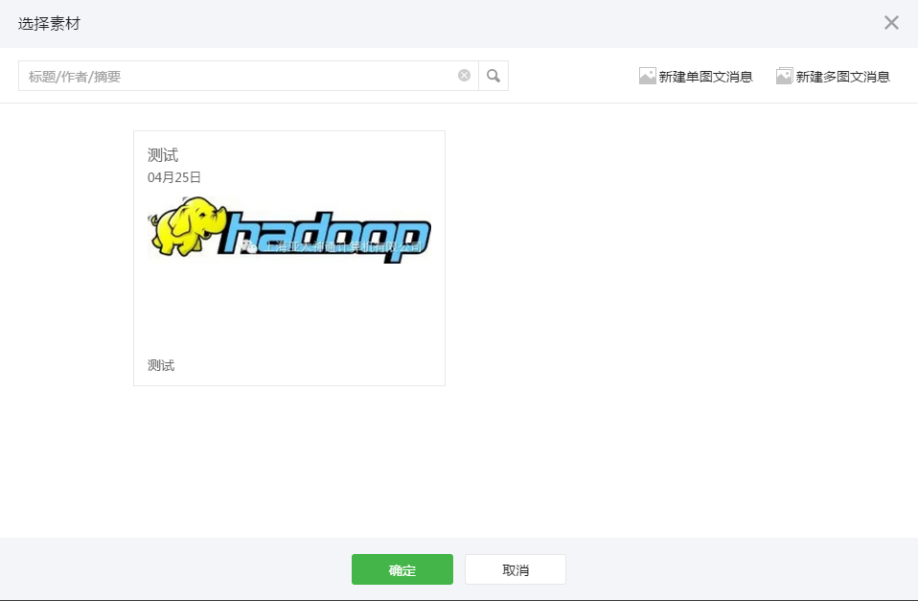

群发图文消息界面

3.选择需要发送的图文消息。若图文消息不存在，则首先需要创建新的图文消息。创建步骤见素材管理.

4.点击群发按钮。

群发消息规则：用户每月只能接收4条群发消息，多于4条的群发将对该用户发送失败。在群发界面上可以看到本月剩余群发次数。

可以在已发送界面查看群发消息历史记录。

# 6.用户管理

用户管理功能：分组、用户关注查询。

分组：

可以对关注公司微信公众号的用户进行分组，将用户放在合适的分组上，可以为用户进行特定的服务，如在群发消息时，便可以按照分组群发，为不同的用户发送特定的服务内容。当然若想实现分组群发，需要在微信公众平台网站上对用户进行分组，而不能在公司微信后台对用户分组，因分组信息不会同步到微信公众平台网站上。

用户查询：

可以根据用户关注时间，查询该时间段内有哪些用户关注了公司微信号。

# 7.自动回复

自动回复对应的功能是：当用户向公司微信号发送对应的文字消息时，通过该关键字，返回预定义的消息内容。

自动消息的操作跟菜单动作设置类似的，详见菜单动作设置.

# 8.粉丝关注回复

粉丝关注回复对应的功能是：当用户首次关注公司微信号时，向用户发送类似欢迎词的消息。

粉丝关注回复的操作跟菜单动作设置类似的，详见菜单动作设置.

# 9.默认消息回复

默认消息回复对应的功能是：当用户向公司微信号发送消息时，若匹配不到相应的消息指令，回复此内容。

默认消息回复的操作跟菜单动作设置类似的，详见菜单动作设置.

# 10.公积金账号绑定信息查询

在微信客户端完成公积金账号信息的绑定，此处只是提供了一个查看公积金账号绑定信息的界面。只有先将人员的账号信息输入到数据库之后，才能完成账号的绑定。

# 11.公积金查询

当用户完成公积金账号信息绑定之后，便可以查看自己上交的公积金金额，前提是公积金金额信息已录入到数据库中。“公积金查询”便提供了录入公积金信息的一种途径。